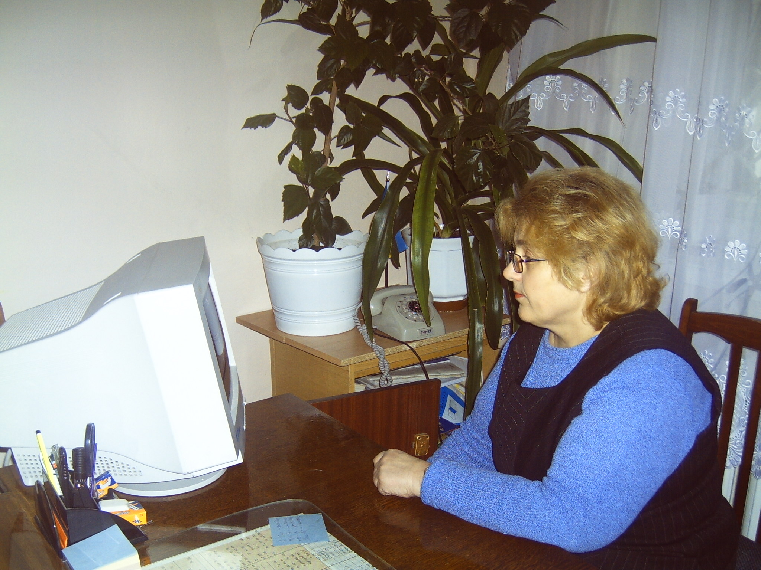
Директор школи
Матковська М.Б.
вчитель математики вищої категорії, вчитель - методист

Матковська М. Б. – директор Білобожницької ЗОШ I-III ступенів, вчитель вищої категорії, “вчитель-методист”.
Директор школи – це професія. І не кожен може ним працювати. Ніколи не думала, що буду директором школи і не прагнула цього. Була вчителем математики, з любов’ю ставилася до дітей. 10 років працювала заступником директора з навчально-виховної роботи ЗОШ №5 м. Чорткова. Вже 6 років працюю директором школи.
З перших днів проаналізувала зроблене попередниками і вибудувала своє уявлення розвитку школи. Вважаю, що наша школа повинна мати своє місце. Директор – перша особа в школі, він повинен бути лідером, порядною людиною. І я маю бажання бути ним, є свідома і готова до цієї професії, що дає можливість мені розкритися і дати зрости вчителю. Маю необхідні знання про законодавчу базу освіти, добре орієнтуюся у навчальних питаннях роботи школи, є добрим організатором. Стараюся постійно вчитися, читати педагогічну літературу.
Своє особисте життя, свій вільний час перетворила на роботу. Люблю свою роботу і є фанатом своєї справи. Все моє життя – це школа. Тому опікуюся проблемами і печалями, радощами і здобутками школи. Вчу, допомагаю, підтримую, даю поради учням і вчителям. Прагну, щоб в школі панувала атмосфера доброзичливості, творчості, ініціативності. Проявляю енергійність, закоханість у педагогічну справу, ентузіазм, професіоналізм, ерудицію. Стараюся бути справедливою, терплячою, чесною, уважною. Готова прийти на допомогу кожному. В деяких питаннях вмію і можу проявити твердість характеру.
Прагну, щоб школа стала центром інноваційної діяльності педагогів, школою становлення і утвердження вчителів. Тому ми привітно зустрічаємо колег з інших шкіл, методичного центру, району, області.
Вважаю, що учні повинні носити шкільну форму і приділяю цьому особливу увагу. На мою думку це дисциплінує і мобілізує учня.
Разом з вчителями ми продумуємо різноманітні шкільні відзнаки для учнів та батьків: грамоти і дипломи за участь у різноманітних заходах, дипломи магістра шкільних наук, листи-подяки батькам за виховання учнів тощо.
Велику увагу приділяю зміцненню матеріальної бази школи, дбаю про господарський стан школи, бо по іншому не можу.
За час моєї роботи на посаді директора школи було:
- оформлено документацію і легалізовано газове постачання шкільної їдальні
- одержано дозвіл і демонтовано аварійний будинок І.Вільде
- поштукатурено зовнішні фасади туалету, корпусу початкових класів, шкільної їдальні
- знайдено кошти і побудовано паливну
- знайдено кошти і замінено всі труби та зроблено нову розводку водяного опалення школи
- виготовлено документацію, знайдено кошти і проведено газифікацію школи
- здійснено ремонт покрівлі школи
- в майстерні по дереву та майстерні по металу зроблено бетонне покриття підлоги
- проведено ремонт спортивного залу
- знайдено кошти і замінено перекриття з кабінету математики(підлога) до кабінету фізики( стеля)
- проведено реконструкцію вестибулю школи
- проведено благоустрій території школи (вирубано кущі, зайві дерева, розчищено територію, окультурено клумби)
- знайдено кошти, виготовлено і встановлено дерев’яну огорожу території школи зі сторони вулиці
- перебудовано вхід у малий спортивний зал
- відремонтовано їдальню, майстерню, малий спортзал
- поповнено матеріальну базу спортзалу, майстерень
- закуплено посуд в їдальню
- придбано 2 комплекти меблів для класів, 12 крісел, холодильник
- оформлено кабінети інформатики, фізики, зарубіжної літератури, географії, математики, укр. мови, ОБЖ, кабінет духовності
- в коридорах школи оформлені куточки: “ Історія школи”, “Національні символи”, “ Історія села”,” Кращі учні школи”, інформаційний куток-фотовиставка” Моє село”, виставка дитячих творчих робіт
- встановлено в коридорі плитку (на 1-му поверсі)
- придбано музичну апаратуру, мікрофони
- придбано ксерокс.

В школі з 2001р. діє експериментальний майданчик з інформатики (керівник Шевчук О. В.) для вчителів інформатики.
З вересня 2004р. на базі школи працює районна школа молодого вчителя для вчителів початкових класів (керівник Лучка О. М.).
З 2004р. школа брала участь у Всеукраїнській апробації електронних підручників ( дві школи в області). На базі школи у березні 2005р. і у січні 2006р. діяли курси INTEL. Тренерами були вчителі нашої школи: Слободян Н. Б. , Шевчук О. В., Стецька Н. І. Загалом такі курси закінчило 18 вчителів школи.
Проведено на базі школи районні семінари:
- з інформатики – по 2-3 щороку
- заступників директорів з навчально-виховної роботи у 2005 році.
Проведено обласні семінари:
- методистів інформатики у 2004р.
- заступників директорів з навчально-виховної роботи у 2005р.
Членами обласної школи передового педагогічного досвіду є Шевчук О.В. (2003р.), Греньків О. В. (2005р.).
Вчитель інформатики Шевчук О. В. видала книги:
- Навчальна практика. З досвіду роботи школи.
- Зошит для практичних робіт з інформатики, I частина. (2003р.)
- Зошит для практичних робіт з інформатики, II частина. (2004р.)
Учні школи займали призові місця у II етапі Всеукраїнських олімпіад:
2001р. – 5 місце
2002р.- 8 місце
2003р. – 7 місце
2004р. – 6 місце
2005р. – 6 місце.
Учні школи були призерами конкурсу знавців української мови ім.. П. Яцика
- у 2004р. – Шмега К. (4 клас) – вчитель Гнати шин О. Й.
- у 2005р. – Барна А. (3 клас) – вчитель Кастранець Л. Р.
Серед учнів школи є призери творчих робіт МАН: 2003р. – Пшик І.(II місце), 2004р. – Гринуш О. (II місце), 2005р. – Підкович М. (II місце).
У 2005р. учень Гломба А. одержав II місце у Всеукраїнському конкурсі “Молода економіка”.
У 2004-2005 н. р. 37 учнів школи взяли участь у грі “Кенгуру”. Велику роботу у цьому напрямі провела вчитель математики та інформатики Слободян Н. Б. Значна більшість з них одержали хороші результати.
Ще не всі мої плани на майбутнє школи вичерпалися. Тому і надалі моїм девізом залишається: бути лідером, прагнути реформ, будувати плани та втілювати їх в життя.

